Уважаемые мамы и папы!
Наступило лето. Вы много гуляете с детьми на улице. Но прогулка не будет столь радостной и эмоциональной, если часок не поиграть в песочнице! Сейчас у детей так много игрушек – музыкальных и механических, простых и сложных.
Однако их по-прежнему тянет к песку словно магнитом.
Что в песке такого магического, если миллионы детей уже не один век играют с ним? Песок по праву можно назвать игрушкой
всех времен и народов.
Игра в песке развивает
Когда ребенок играет в песке, роет норки, ищет в нем что-либо, он развивает мелкую моторику рук.
Делая куличики, строя башенки различной формы, малыш знакомится с различными формами.
Насыпая песок то в большие, то в маленькие формочки, малыш знакомится с объемом, а также развивает глазомер.
Играя в песочнице, ребенок открывает в себе творческую жилку. Ведь как удобно рисовать на песке! Разгладил ладонью поверхность – и у тебя уже готовый холст, вместо кисточек для рисования – пальцы. И вот любая задумка, творческая идея может быть воплощена на песочном холсте. У детской фантазии нет пределов!
Строя песочные замки, ребенок создает свой собственный сказочный мир. Но с другой стороны, малыш учится работать, ставить перед собой определенные цели и достигать их. Даже если с первого раза и не получается домик, кроха пробует еще и еще, и у него обязательно все выйдет. Город, построенный малышом, поразит вас. Вы увидите, насколько удивительно богата детская фантазия. А когда этот город заселят игрушки, машинки, зверюшки, он оживет, игра для маленького непоседы станет еще интереснее. Тогда вам трудно будет оторвать своего ребенка от этой забавной и развивающей игры.
Для игры в песке существует два вида «инструментов».
Купленные в магазине
Прежде всего, это специальные пластмассовые наборы для игры. Они, как правило, состоят из ведерка, лопатки, ситечка, грабель и различных формочек и леек для воды.
Для игры в песке пригодится детская посуда, различные пластиковые и резиновые зверюшки, пупсы (те, кто будет жить в песочном городе), машинки, а также пластиковые грузовики с большим кузовом (они пригодятся для перевозки песка).

Самодельные
Тут вариантов множество: баночки из-под йогуртов, десертов или другая тара различного объема и цвета. Ребенку будет очень интересно, если емкости окажутся еще и различной формы.
Не выбрасывайте пластиковые бутылки – для них тоже найдется применение. Отрежьте нижнюю часть – получится емкость для песка, а верхнюю с закрученной крышкой можно использовать в качестве мензурки. Вырежьте верхнюю часть бутылки в виде лопатки, ей удобно насыпать песок. Пластиковые бутылки можно наполнить водой и использовать для увлажнения песка.
Пробейте гвоздиком несколько дырок в крышке бутылки из-под шампуня или емкости из-под воды (250 – 330 мл), и получится замечательная леечка. Этой лейкой можно увлажнять песок. Ведь из слишком сухого песка не слепить ни домик, ни тортик!
Ведерко из-под мороженого или майонеза тоже пригодится. Расскажите и покажите ребенку, как играть со всеми этими инструментами, ему обязательно понравится.
Кроме всего этого вам понадобятся палочки, старые зубные щетки – ими так удобно рисовать на песке.
И еще важная деталь. Выделите картонный ящик или пластиковый контейнер куда вы будете вместе с малышом складывать все рабочие инструменты для того чтобы ничего не терялось и не валялось по всему участку.
Учимся играть
Ребенок в возрасте от 1 года до трех лет любит трогать песок руками, копаться в нем совком, лопаткой. Ему нравится вставлять в него палочки, листочки, камешки. А еще малыш любит песок топтать и разбрасывать. Чаще играйте с ребенком в песке, ведь эти игры помогают вашему крохе развиваться. И для вас не будет большей радости, чем видеть, как ваш ребенок учится чему-то новому, с интересом открывает для себя окружающий его огромный мир.

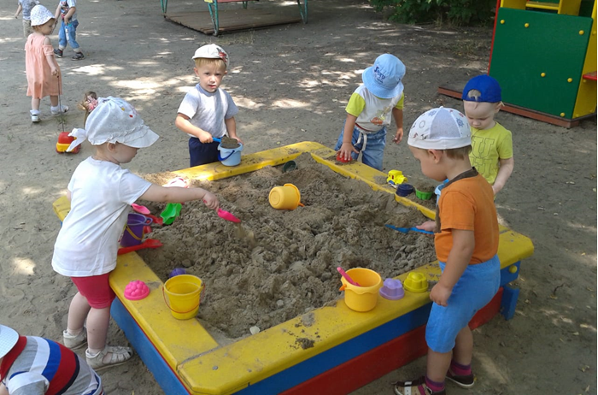

Энциклопедия «Песочного человечка» для мамы и малыша
«Песчаные отпечатки»
Мама и малыш оставляют отпечатки своих рук и ног на мокром песке, а затем дорисовывают их или дополняют камешкам, чтобы получились веселые мордочки, рыбки и т.д. Эта игра помогает крохе проявить свой творческий потенциал.
«Клад»
Положите разноцветные камешки и бусинки в коробочку – это будет клад. Закапайте его в песочнице, а ребенок должен найти спрятанное сокровище. Эту игру можно сопровождать сказкой о пиратах, которые очень давно спрятали богатства именно на том месте, где сейчас находится песочница. И задача малыша – найти их, за что он получит приз. Чем таинственнее будет ваш рассказ, тем интереснее ребенку будет заниматься поисками.
«Песочная картина»
Кроха может рисовать на гладкой песчаной поверхности что-либо, а вы отгадываете, что это. И наоборот, вы рисуете, а малыш отгадывает. Эта игра развивает творческое мышление ребенка.
«Авторалли»
Малыш руками лепит заборчик с двух сторон, чтобы получилась извилистая дорога. А в конце пути гараж. И вот начинаются соревнования. Например, ребенок берет одну машинку, а папа – другую. Кто быстрее доберется по песчаным дорогам-лабиринтам до гаража?
«Норки для зверюшек»
Ребенок вместе со взрослым копает руками или совочком небольшие ямки – норки. Затем мамы обыгрывают постройку с помощью игрушки. Например, берет игрушечную мышку в руки, имитируя ее писк. Затем ее мышка-норушка пробирается в каждую норку и хвалит ребенка за то, что он сделал для нее замечательные домики. Домики можно сделать и для других игрушек – зайчиков, лисят, медвежат и т.д.
«Чудо-пекарь»
Ребенок «выпекает» из песка разнообразные изделия (булочки, пирожки, тортики).
Для этого он может использовать формочки, насыпая в них песок, утрамбовывая их рукой или совочком. Пирожки можно « выпекать» и руками, перекладывая мокрый песок из одной ладошки в другую. Затем ребенок «угощает» пирожками маму , папу и кукольное общество.

Источник: http://studydoc.ru/doc

